Проповеди в MP3 #101 [MP323]  Конференция по благовестию МСЦ ЕХБ  г. Тула, 13-14 января 2006 г.  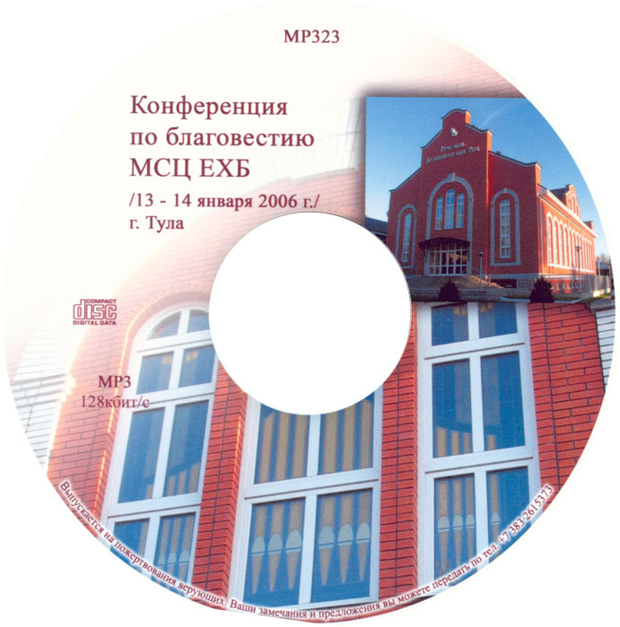  Первое служение:  1. Вступление Молитва (А. Я. Куркин)  2. "Возвысь с силою голос твой" (Е Н. Пушков)  3-5. Среднеазиатское объединение (Д.И. Янцен,  Ю. И. Руденко, В. Т. Шульц)  6. Дополнение и молитва  7. Белорусское объединение (В. С. Бурштын)  8. Дополнение и молитва  9-10. Донецкое объединение (А. Н. Зинченко, П. Н. Дудников)  11. Молитва  12. Предисловие к отчету  13-14. Западно-Украинское объединение (А. Чабан, М. Бибин)  15. Предисловие к песне  16. Пение цыган: "Наша жить -это Бог"  17. Молитва  33. "Верные люди" (С. Г. Германюк)  34. Молитва в заключение  Второе служение:  35. Молитва  36. "Иисус Христос жив" (С Ф. Герасименко)  37-38. Молдавское объединение (И. М. Хорев,  П. Грузевич)  39. Молитва  40 Пение: "Был пылающий полдень "  41-43 Уральское объединение (И. А. Пугачев,  А. М Кузнецов, В. Перевозчиков)  44. Молитва 45. Дополнение  46-49 Курско-Рязанское объединение  Н. П. Золотухин, В. П. Ломакин,  П. И. Точилин, В. И. Золотухин  50. "Утешиться верою общею" (И.Я. Антонов)  И. Я. Антонов  18. "О служении МСЦ ЕХБ" (Г.С. Ефремов)  19. Миссия "Фриденсштимме" /Нидерланды/  Петер Файдендол  20. Молитва  21. Киевское объединение (И. Фещенко)  22. Дополнение и молитва  23. Миссия "Фриденсштимме" (Германия, В Люст)  24. Молитва  25. Одесское объединение (В. В. Помазнюк)  26. Молитва  27. Миссия Альберта Гислера (Германия)  Рудольф Штайне  28 Молитва  29-30. Харьковское объединение  С. Ф Герасименко, П. В. Чубенко  31. Молитва  32. Служение среди слабослышащих А. Я. Куркин | Третье служение:  51. Вступление и молитва  52. "Не обманывайтесь" (М.И. Хорев)  53. "О жизни братства" (И. С. Антонюк)  54. Пение: "Боже, с молитвой"  55. Предисловие  56. "О поездках ансамбля" (Е. Н. Пушков)  57. Миссия "Фриденсштимме" (Германия, Клаус Карстен)  58-59. Кавказское объединение (П. Г. Костюченко, Ю. А. Панченко)  60. Пение на азербайджанском языке  61. Молитва  62. Русская евангельская миссия (А. В. Охотин)  63. Молитва  64-66. Московско-Приволжское объединение (В. Ф. Рыжук,  В. И. Орлов, П. Ухабин)  67. Молитва  68. Пение: "Помолись обо мне"  69. Миссия "Голос мира" (США, И. Тазиев)  70. Молитва  71-74. Северное объединение (С. Зинченко, И. Уманец,  М.И. Солохин, Илья (ненец))  75. Пение на ненецком языке  76. Дополнение  77. Молитва  78. Американское объединение (Константин Нейман)  79. Молитва  80-83. Сибирское объединение (А. А. Куренбин, Р. Байжигитов,  А. В. Некрасов, А. Г. Валл)  84. Молитва  85. Служение на Таймыре (О. Любич )  86. Дополнение  87. "Наше дело" (А. А. Куренбин)  88. Молитва в заключение

